一、数据库基本操作
1.建数据库
（1）对象资源管理器，右键建立数据库，可以命名数据库和修改其各参数。
（2）T-SQL语句。
新建查询（还可新建项目）。
CREATE DATABASE data_name
ON PRIMARY 数据文件
(
NAME=’data’, 逻辑名字
FILENAME=’D:\data.mdf, 物理名字
SIZE=5MB,
MAXSIZE=30MB,
FILEGROWTH=128KB
)
LOG ON 日志文件
(
NAME=’data_log’,
FILENAME=’D:\data_log.ldf’,
SIZE=1MB,
MAXSIZE=8MB,
FILEGROWTH=5%
)
GO
2.修改数据库
- 修改容量。
方法一：对象资源管理器，找到该数据库，右键点属性修改其各参数。
方法二：T-SQL语句。
一般修改。SIZE,MAXSIZE,FILEGROWTH都可以改，但是SIZE只能改的比初始值大。
ALTER DATABASE data_name
MODIFY FILE
(
NAME=’data_name’,（指明数据文件还是日志文件）
SIZE=10MB (MAXSIZE=40MB,FILEGROWTH=15%)
)
GO
缩减容量。（1是收缩比。怎么比例法？）
DBCC SHRINKDATABASE ('ican',1)
- 修改名称
方法一：对象资源管理器，找到该数据库，右键点重命名。
方法二：T-SQL语句。
EXEC SP_RENAMEDB ‘old_name’,’new_name’
3.删除数据库（一旦删除，不能恢复）
方法一：对象资源管理器，找到该数据库，右键点删除。
方法二：T-SQL语句。
DROP DATABASE data_name
4.数据库分离和附加
分离：对象资源管理器，找到该数据库，右键点任务点分离
附加：对象资源管理器，数据库，右键点附件点添加，就恢复了分离出去的数据库
- 表的基本操作
1.常用数据类型
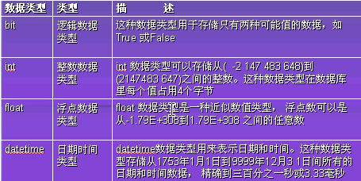
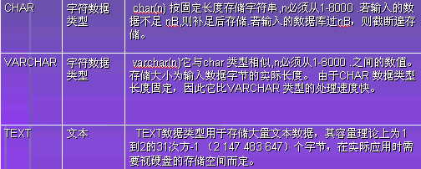
- 建立表
方法一：对象资源管理器，找到该数据库，找到表，右键点新建表。
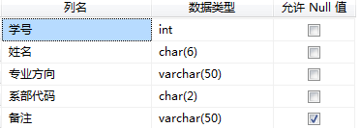
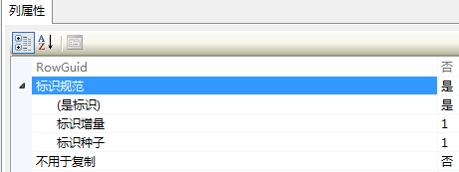
方法二：T-SQL语句创建
create table table_name
(
学号 int primary key identity,
姓名 char(6) not null,
专业方向 varchar(50) not null,
系部代码 char(2) not null,
备注 varchar(50)
)
create table t2
(
id int not null,
学号 int constraint fk references table_name(学号)
（primary key ：主键，identity：标识列，constraint fk：外键名称， references table_name(学号)：参照对象）
- 查看表
方法一：对象资源管理器，找到该数据库，找到表，右键点属性。
方法二：使用系统存储过程sp_help
EXEC sp_help table_name
- 修改表的结构
方法一：对象资源管理器，找到该数据库，找到表，找到建立的表，右键点修改\设计。
方法二：T-SQL语句。
重命名表：
Exec sp_rename ‘old_table_name’,’new_table_name’
重命名表：
Exec sp_rename ‘table.列名’,’新列名’,’column’
添加列：
Alter table table_name
Add 新列名 varchar(4)
修改列的数据类型：
Alter table table_name
Alter column 列名 int not null
删除列：
Alter table table_name
Drop column 列名
删除表：(不能恢复)
Drop table table_name
删除表里所有数据：
Truncate table table_name
创建主键约束，创建外键约束：
方法一：（例子：建t1，t2两个表，第1列均命名为id）
主键：对象资源管理器，找到该数据库，找到表，找到建立的表1，右键点修改\设计。找到列，右键点设置主键，保存。
外键：对象资源管理器，找到该数据库，找到表，找到建立的表2，找到键，右键点新建外键，填好名称，点表和列规范，选好主键表和外键表。
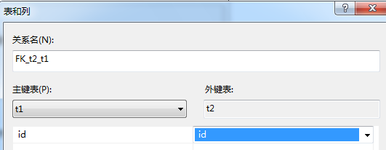
方法二：T-SQL语句。
主键：
alter table t1
add constraint pk ——建立主键约束
primary key clustered (id) ——主键指向字段id
外键：
alter table t2
add constraint wz——建立外键约束，外键名称为wz
foreign key (id) ——外键指向字段id
references t1(id)——参照表t1的id字段
- 数据 添加 删除 修改
方法一：对象资源管理器，找到该数据库，找到表，找到建立的表，右键点编辑。
方法二：T-SQL语句（例子：下表）
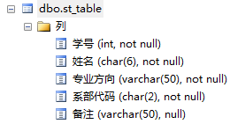
- 数据的添加：insert语句
- 一般输入：
Insert st_table values(1,‘张三’,’计算机’,’04’,’没有’)
选择输入：
Insert st_table(学号,姓名,专业方向,系部代码)
Values(2,’李四’,’计算机’,’04’)
不用values的选择输入：
Insert st_table(学号,姓名,专业方向,系部代码)
Select 学号,姓名,专业方向,系部代码form st_table
(意思是选中当前表里提到的所有项，再把它们添加到表里，表里的数据就是以前的两倍了)
- 数据的修改：update语句
Update st_table set 系部代码=’01’
(全部系部代码都变成01)
Update st_table set 专业方向=’化学’ where 专业方向=’通信’
（专业方向里所有通信变成化学）
改变值之间还可以逗号隔开
update st_table set 专业方向='美术',系部代码='09' where 姓名='王五'
- 数据的删除：delete语句
删除的是行（记录）
Delete st_table
(添加的所有行都被删掉)
Delete st_table where 专业方向=’化学’
（所有专业方向为化学的行都被删掉）
- 数据 查询
Select<列表明>
From<表或视图名>
Where<查询限定条件>
- 输出所有列
Select 所有数段名 From table_name
Select * From table_name
- 输出部分列
Select A,B,C From table_name
- 输出不重复记录
Select distinct 字段名 from table_name
- 限制返回行数
Select top n * from table_name
- 常用查询条件（where）
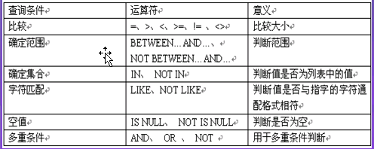
- 比较大小
<>也是不等于,也有<=
Select * from table_name where 学号>10
(2)确定范围
Select * from table_name where 学号 between 2 and 3
- 确定集合
Select * from table_name where 学号 in(1,3)
(4)字符匹配
Select * from table_name where 姓名 like ‘张_’
_：不确定一个字符 %：不确定任意多个字符
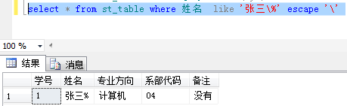
(5)涉及空值的查询
Select * from table_name where 备注 is null
否定：is not null（2012是）
- 多重条件
And：且（与） or：或 not：非
- 完整select语句的基本语法格式
Select 字段名
（into 新表名）
From 表名
（Where 条件）
（group by 分组数段） (having 条件)
（order by 数段名）
7.用查询到的数据建立一个新的表 into
Select * into new_table_name from table_name
创建临时表
Select * into #new_table_name from st_table
(新表出现在tempdb的临时表中)
- 对结果进行分组 group by having+条件
Select 专业方向 from st_table group by 专业方向
Select 专业方向 from st_table group by 专业方向 having 专业方向<> ‘美术’
- 对结果排序 order by 升序：asc 降序desc 默认升序
Select * from st_table order by 学号
- 对数据进行统计
1.count统计记录个数
Select count(*) from table
Select count(*) as 总人数 from table ——为统计结果命名，as写不写都可以
Select count(数段名) as 总人数 from table
- sum求和（该列必须是数值型）
Select sum（学号）as 学号总和 from table
- Avg求平均值（该列必须是数值型）
Select avg（学号）as 学号平均值 from table
- Max求最大值
Select max(学号) as 最大学号 from table
- Min求最小值
Select min（学号） as 最小学号 from table
- Compute，对查询结果集中的所有记录汇总统计
Compute+集合函数
集合函数如：count（），sum（），avg（）等。
例1：
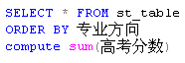
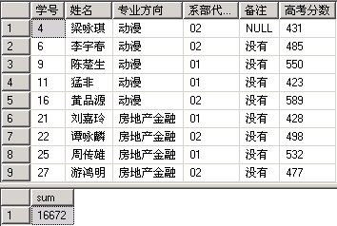
例2：
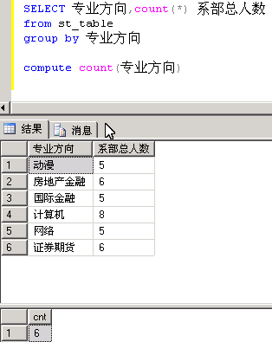: 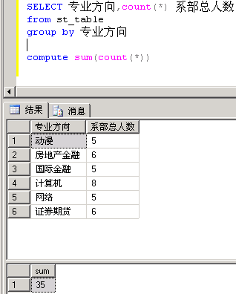
备注：compute 后面集合函数的（）里，可以直接使用的结果集里出现的本来就在表里的字段名（如专业方向），结果集里出现的但表里本身没有的不要直接用，要用表达式代替（如count（*））。
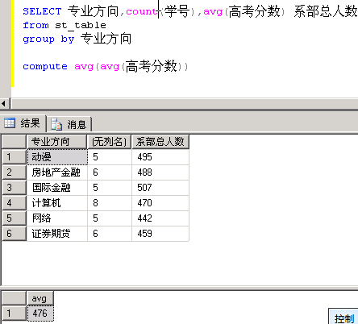
- 连接查询
Select * from 表1 cross join 表2
例：有学生表，班级表，专业表，系部表
- 交叉连接查询
- Select 学生.姓名,学生.性别,班级.班级名称 from 学生 cross join 班级
表1的所有数据与表2的第1个数据进行拼接，然后表1的所有数据与表2的第2个数据进行拼接，以此类推。新数据集=表1所有记录X表2所有记录。
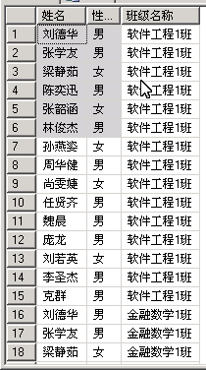
（2）Select 学生.姓名,学生.性别,班级.班级名称 from 学生 cross join 班级 where 学生.班级代码=班级.班级代码
列值相等就进行拼接，形成一条记录，否则不拼接。
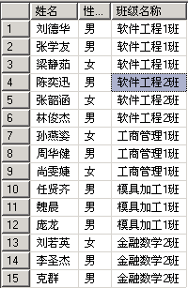
- 自然连接
类似交叉连接，格式不同，满足条件就连接，否则不连。
Select 学生.姓名,学生.性别,班级.班级名称 from 学生 join 班级 on 班级代码=班级.班级代码
（结果同上）
- 自身连接查询（觉得意义不大）
Select a.姓名,b.性别 from 学生 as a join 学生 as b on a.学号=b.学号
- 外连接查询
例：两个表如下
产品 产品销量
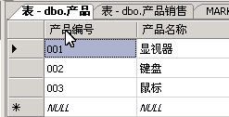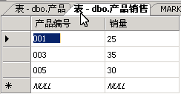
左连接：
Select * from 产品 left join 产品销量 on 产品.产品编号=产品销量.产品编号
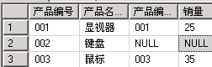
右连接：
Select * from 产品 right join 产品销量 on 产品.产品编号=产品销量.产品编号
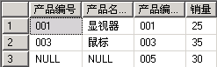
完全连接：
Select * from 产品 full join 产品销量 on 产品.产品编号=产品销量.产品编号
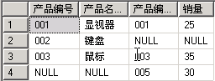
- 合并结果集
Select 姓名,性别,出生日期 from 表1
Union
Select 姓名,性别,出生日期 from 表2
（结果会过滤掉相同部分。查询的字段的名称，个数，类型必须相同）
- 多表查询和子查询
- 复合连接查询(多表连接
Select 表1.字段1,，表2.字段2，表2.字段，表3.字段，表4.字段 from表1
jion 表2 on 表1.字段A=表2.字段A
jion 表3 on 表1.字段B=表3.字段B
jion 表4 on 表1.字段C=表4.字段C
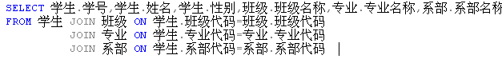
- 子查询（必须有where或having，having必须有group by）
- 带in（in返回的是集合）

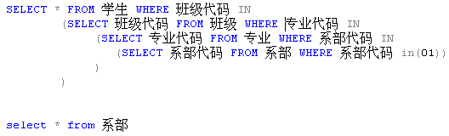
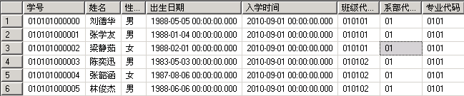
- 带比较的子查询（各种运算符）

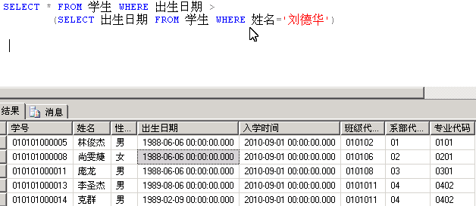
- 带有any或all

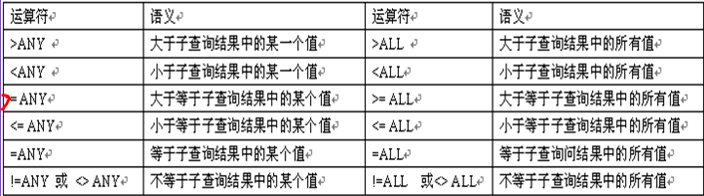
Any：any（）
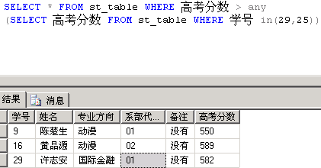
All：all（）
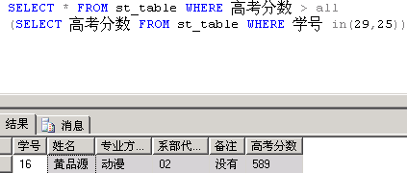
- 带exist
子查询非空（至少存在一条为真），父查询的where子句返回true，否则返回FALSE
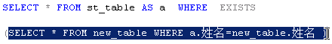
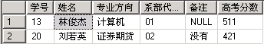
- 数据完整性
（一）完整性
- 实体完整性
每一条记录都是唯一的，不存在完全相同的两条记录。
- 域完整性
字段必须满足某种特定数据类型或约束。
- 参照完整性
主键外键数据类型一致。
- 用户定义完整性
根据环境不同，需要特定约束，用户定义满足。
- 约束类型
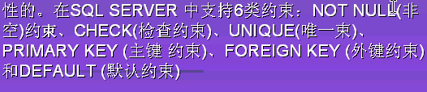
- 约束创建
- 主键约束
- 外键约束
- 唯一约束（字段值数据唯一，如系部名称中不能有相同的两个系）
- 对象资源管理器
对象资源管理器，找到该数据库，找到表，找到建立的表，右键点设计。找到列名，右键点索引，点添加，在名称那里命名，在是唯一的那里选是，在列那行打开连接，列名选系部名称（即需要是唯一的那列）。
对象资源管理器，找到该数据库，找到表，找到建立的表，找到索引，就能看到那列变成唯一。
- SQL语句
alter table t1
add constraint xbmc ——命名约束
unique nonclustered (系部名称) ——唯一指向字段系部名称
4.检查约束（检查输入数据，保证域的完整性）
（1）对象资源管理器
对象资源管理器，找到该数据库，找到表，找到建立的表，右键点设计。找到列名，右键点check约束，点添加，在名称那里命名，在表达式那行打开连接，输入表达式（如：高考分数>0 and 高考分数 <750）。

对象资源管理器，找到该数据库，找到表，找到建立的表，找到约束，就能看到check约束。
（2）SQL语句
alter table t1
add constraint ck ——命名约束
check (条件，如高考分数>0 and 高考分数 <750)
5.默认约束
（1）对象资源管理器
对象资源管理器，找到该数据库，找到表，找到建立的表，右键点设计。找到列名，选中。在下面列属性表的默认值或绑定那行输入要设置的默认内容。
对象资源管理器，找到该数据库，找到表，找到建立的表，找到约束，就能看到默认约束。
（2）SQL语句
alter table t1
add constraint mr ——命名约束
Default ’默认值’for 字段名
- 约束
（1）对象资源管理器
对象资源管理器，找到该数据库，找到表，找到建立的表，找到约束，删除。
（2）SQL语句
alter table t1
Drop constraint mr ——要删的约束名
- 使用规则
类似check，一个列可以用多个check，但不能用多个规则。规则只需创建一次，以后可以用于多个表，多次使用。
- 创建规则
Create rule 规则名
As 条件表达式 （如：@a>300 and @a<600）
- 绑定规则
Execute sp_bindrule ‘规则名’,‘表名.字段名’
创建的数据库—可编程序—规则，可以找到创建的规则，右键点依赖关系，可以看到绑到了哪些表上。
- 解绑规则
Execute sp_unbindrule ‘表名.字段名’
- 删除规则
Drop rule 规则名
- 使用默认
功能类似默认约束，但是创建后可多次使用。
1.创建默认
Create default 默认名
As 常量表达式，可以包含常量、内置函数或数学表达式 （如：‘男’）
2.绑定默认
Execute sp_bindefault ‘默认名’,‘表名.字段名’
创建的数据库—可编程性—默认值，可以找到创建的默认，右键点依赖关系，可以看到绑到了哪些表上。
3.解绑默认
Execute sp_unbindefault ‘表名.字段名’
4.删除默认
Drop default 默认名
- 索引
优点：查询迅速方便（类似书的索引） 缺点:占物理空间，花费维护时间 不需要时可以删掉
- 分类
- 聚集索引

- 非聚集索引
- 操作
- 对象资源管理器
对象资源管理器，找到该数据库，找到表，找到建立的表，找到索引，右键点击创建索引。
- SQL语句。
Create [unique][clustered][nonclustered]index 索引名
On 表名（列名）
Unique唯一索引 clustered 聚集索引 nonclustered非聚集索引
- 查看
（1）对象资源管理器，找到该数据库，找到表，找到建立的表，找到索引，找到创建的索引，右键点击属性。
（2）SQL语句
Exec sp_helpindex 表名
- 删除
（1）对象资源管理器，找到该数据库，找到表，找到建立的表，找到索引，找到创建的索引，右键点删除。
（2）SQL语句
Drop index 表名.索引名
- 视图
虚拟的表，也有行和列。简化数据操作。
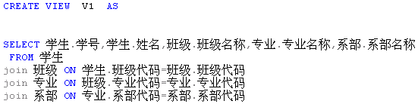
在视图节点打开，看到的和表一样。
也可以 select * from V1
效果同
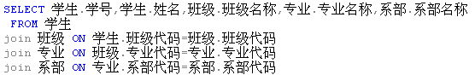
1.操作
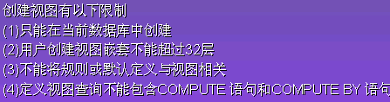
- 对象资源管理器
找到数据库，找到视图右键点新建视图，可选择表和表中的列。
- T-SQL语句
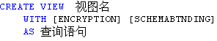
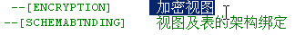
加密的视图不能修改
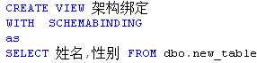
架构绑定：必须有字段（如姓名、性别），表名前加 dbo.
不能除去参与用架构绑定子句创建的视图中的表或视图，除非该视图已被除去或更改，不再具有架构绑定。否则，SQL Server 会产生错误。另外，如果对参与具有架构绑定的视图的表执行 ALTER TABLE 语句，而这些语句又会影响该架构绑定视图的定义，则这些语句将会失败。
2.使用视图修改数据
Insert
表里也增加了数据！
update
delete
3.删除
Drop view 视图名
- 系统存储查看
Exec sp_helptext 视图名
- 存储过程
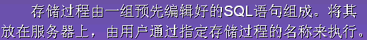
- 创建、执行、删除存储过程
（1）创建
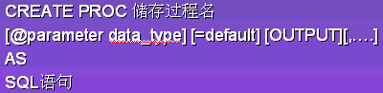
在该数据库可编程序节点存储过程可找到创建的存储过程
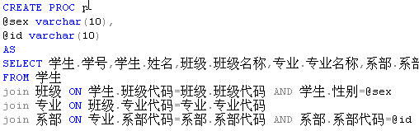
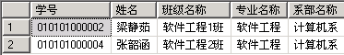
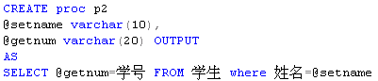
*一般执行不能看到
（2）执行
Execute 存储过程名
能查出查询语句里的内容
- 查看
在该数据库可编程序节点存储过程可找到创建的存储过程修改，或
使用sp_helptext sp_help sp_depends
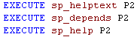
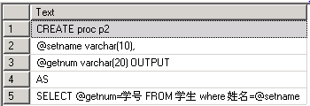
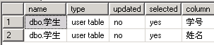
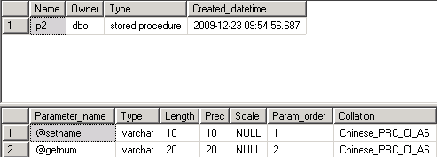
- 删除
对象资源管理器 或
Drop procedure 存储过程名
- 触发器
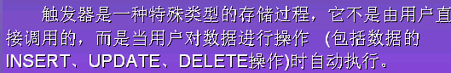
修改后，数据库，表中的数据也相应修改
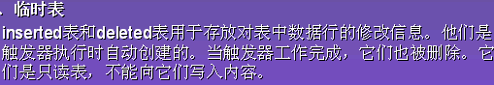
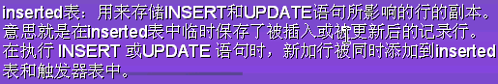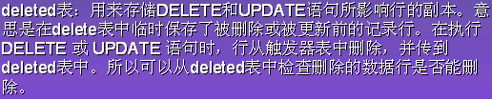
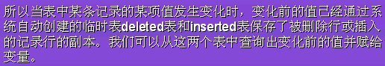
- 创建
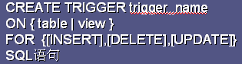
例：insert
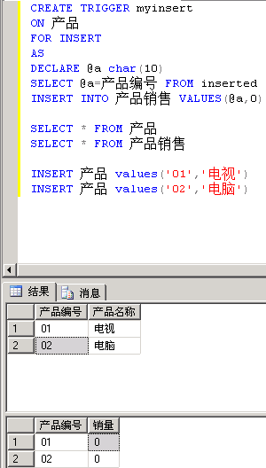
例：delete
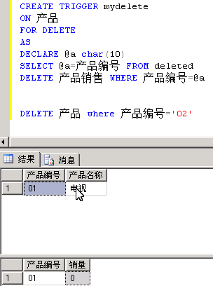
- 查看
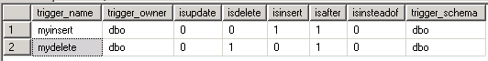
- 删除
- 函数
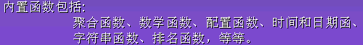
- 聚合函数
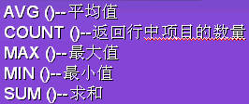
- 数学函数（粉红部分为函数本身）
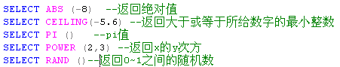
- 配置函数
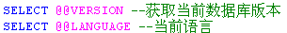
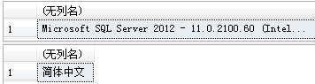
- 时间和日期函数
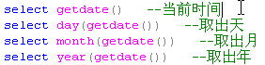
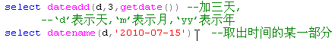
- 字符串函数
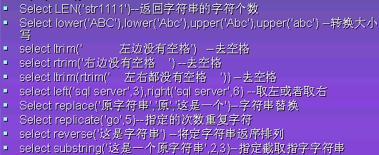
Lower（‘ABC’）——abc
Upper（‘abc’）——ABC
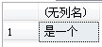
- 排名函数
例：
